ПОЯСНИТЕЛЬНАЯ ЗАПИСКА
 |  |  | КОДЫ
 | Форма по ОКУД |  | 0503160
на 1 января 2024 г. |  | Дата | 01.01.2024
Главный распорядитель, распорядитель, |  | Код субъекта бюджетной отчетности | ГРБС
получатель бюджетных средств, главный администратор,
администратор доходов бюджета, |  | по ОКПО | 40795274
главный администратор, администратор
администратор источников финансирования
дефицита бюджета Комитет по экологии Администрации города Иванова |  | Глава по БК | 851
Наименование бюджета
(публично-правового образования) Бюджет города Иванова |  | по ОКТМО | 24701000
Периодичность: месячная, квартальная, годовая
Единица измерения: руб. |  | по ОКЕИ | 383

(в ред. Приказов Минфина России от 29.12.2011 № 191н,
от 26.10.2012 № 138н, от 19.12.2014 № 157н, от 31.12.2015 № 229н,
от 16.11.2016 № 209н, от 30.11.2018 № 244н, от 31.01.2020 № 13н,
от 02.07.2020 № 131н, от 16.12.2020 № 311н, от 21.12.2021 № 217н,
от 14.06.2022 N 94н)

ПОЯСНИТЕЛЬНАЯ ЗАПИСКА
 |  |  | КОДЫ
 | Форма по ОКУД |  | 0503160
на 1 января 2024 г. |  | Дата | 01.01.2024
Главный распорядитель, распорядитель,
получатель бюджетных средств, главный администратор,
администратор доходов бюджета, |  | по ОКПО | 40795274
главный администратор, администратор
администратор источников финансирования
дефицита бюджета Комитет по экологии Администрации города Иванова |  | Глава по БК | 851
Наименование бюджета
(публично-правового образования) Бюджет города Иванова |  | по ОКТМО | 24701000
Периодичность: месячная, квартальная, годовая
Единица измерения: руб. |  | по ОКЕИ | 383
Раздел 1. Организационная структура субъекта бюджетной отчетности
Полное наименование: Комитет по экологии Администрации города Иванова.
Сокращенное наименование: Комитет по экологии Администрации города Иванова.
Место нахождения (юридический адрес): РФ, 153000, г. Иваново, пл. Революции, д.6; (фактический адрес): РФ,153000, г. Иваново, ул. Палехская, д.13
ИНН 3702222930, КПП 370201001, ОГРН 1193702014770
Организационно-правовая форма ОКОПФ 75404 Муниципальные казенные учреждения
ОКВЭД: 84.11.3 Деятельность органов местного самоуправления по управлению вопросами общего характера
Комитет по экологии Администрации города Иванова является функциональным органом Администрации города Иванова, подчиняющимся в своей деятельности непосредственно Главе города Иванова. Комитет является муниципальным казенным учреждением в сфере осуществления муниципальных функций, наделенным правами юридического лица, финансовое обеспечение деятельности которого осуществляется за счет средств бюджета города Иванова на основании бюджетной сметы. Комитет имеет печать с изображением герба города Иванова и со своим наименованием, другие печати, штампы и бланки, необходимые для использования в работе, лицевые счета в органах, осуществляющих кассовое обслуживание бюджета города Иванова.
Подведомственных участников бюджетного процесса комитет по экологии не имеет.
Комитет по экологии является главным распорядителем бюджетных средств.
Внешний муниципальный финансовый контроль осуществляет Контрольно-счетная палата города Иванова.
Основные нормативно-правовые акты, регламентирующие деятельность комитета:
Федеральный закон от 06.12.2011 № 402-ФЗ «О бухгалтерском учете»;
Приказ Минфина России от 01.12.2010 № 157н "Об утверждении Единого плана счетов бухгалтерского учета для органов государственной власти (государственных органов), органов местного самоуправления, органов управления государственными внебюджетными фондами, государственных академий наук, государственных (муниципальных) учреждений и Инструкции по его применению";
Приказ Минфина России от 06.12.2010 № 162н "Об утверждении Плана счетов бюджетного учета и Инструкции по его применению";
Приказ Минфина России от 28.12.2010 № 191н "Об утверждении Инструкции о порядке составления и представления годовой, квартальной и месячной отчетности об исполнении бюджетов бюджетной системы Российской Федерации";
Приказ Минфина России от 29.09.2020 N 223н "Об утверждении федерального стандарта бухгалтерского учета государственных финансов "Сведения о показателях бухгалтерской (финансовой) отчетности по сегментам";
Приказ Минфина России от 31.12.2016 N 260н "Об утверждении федерального стандарта бухгалтерского учета для организаций государственного сектора "Представление бухгалтерской (финансовой) отчетности"; федеральными стандартами бухгалтерского учета государственных финансов.

Раздел 2. Результаты деятельности субъекта бюджетной отчетности.
Штатное расписание комитета на 01.01.2024 года составляет 8 ставок (в том числе муниципальных служащих 7 ставок, лиц, не являющихся муниципальными служащими – 1 ставка). Количество сотрудников – 7 человек (в том числе муниципальных служащих 6 человек, лиц, не являющихся муниципальными служащими – 1 человек).
Комитет обеспечен для работы основными фондами. Износ составляет 42,91%. На балансе числятся основные средства: на начало года на сумму – 1 234 403,45 руб., на 01.01.2024 – на сумму 7 825 182,89 руб. Увеличение составило 633,92% (оборудование контейнерных площадок, в том числе для раздельного накопления ТКО – 6 611 652,67 руб.) Амортизация – на начало года 1 058 680,35 руб. (85,76%), на 01.01.2024 –3 357 892,73 руб. (42,91 %). Балансовая стоимость объектов основных средств, находящихся в эксплуатации и имеющих нулевую остаточную стоимость на 01.01.2024 составила 3 154 933,79 руб. Основные мероприятия по улучшению состояния и сохранности основных фондов направлены на проведение анализа и пути повышения эффективности их использования. Комплектность приобретаемого имущества соответствует технической документации.
Комитет по экологии Администрации города Иванова осуществляют закупки за счет средств бюджета города Иванова в пределах лимитов доведенного финансирования в соответствии с требованиями Федерального закона от 05.04.2013 N 44-ФЗ "О контрактной системе в сфере закупок товаров, работ, услуг для обеспечения государственных и муниципальных нужд". Общая сумма заключенных в отчетном периоде контрактов (договоров) в рамках Закона 44-ФЗ – 154 349 457,43 руб. Количество контрактов (договоров) в рамках Федерального закона от 5 апреля 2013 г. № 44-ФЗ – 97. Учреждение осуществляет закупки как конкурентными способами, так и закупки у единственного поставщика.

Объем закупок товаров, работ, услуг за 2023 года на содержание комитета составил 224 882,76 рублей, из них: 54 720,00 рублей – услуги связи; 55 200,00 руб. – закупка прочих работ, услуг; 60 100,00 – приобретение основных средств; 54 862,76 руб. – приобретение материальных запасов.
Комитет использует в своей деятельности бессрочные Права пользования программным обеспечением и базами данных, учтенными на счете 111.6I (1С:Бухгалтерия государственного учреждения 8 ПРОФ, 1С:Зарплата и кадры государственного учреждения 8, Лицензии на ПО Office Home and Business 2019 All Lng).

Раздел 3. Анализ отчета об исполнении бюджета субъектом бюджетной отчетности
Сведения об исполнении текстовых статей закона (решения) о бюджете представлены в таблице 3. Отчет об исполнении бюджета сформирован в форме 0503164.
Расходы по комитету производились согласно утвержденной бюджетной росписи и лимитов бюджетных обязательств. Информация отражена в ф. 0503127, ф. 0503164.
Исполнение плана по доходам отражено в ф. 0503164. Причины отклонений от планового процента исполнений отражены в графе 9 формы.
Анализ отчета об исполнении бюджета субъектом бюджетной отчетности сформирован в таблице 13.
В рамках аналитической подпрограммы "Реализация мероприятий в сфере обращения с отходами" муниципальной программы «Охрана окружающей среды муниципального образования городской округ Иваново», национального проекта «Экология», федерального проекта «Чистая страна», региональный проект «Чистая страна», подпрограммы «Снижение негативного воздействия на окружающую среду путем ликвидации наиболее опасных объектов накопленного вреда окружающей среде Ивановской области», утвержденной постановлением Правительства Ивановской области от 13.11.2013 № 452-п "Об утверждении государственной программы Ивановской области "Охрана окружающей среды Ивановской области", муниципальной программа «Охрана окружающей среды муниципального образования городской округ Иваново», утвержденной постановлением Администрации города Иванова от 13.11.2018 № 1486 (вместе с "Муниципальной программой "Охрана окружающей среды муниципального образования городской округ Иваново" на 2019 - 2024 годы") был заключен муниципальный контракт № 78 от 21.02.2022 «Рекультивация свалки за домами №№ 122 и 126 по ул. Минской в г. Иваново» со сроком реализации 2022-2023 годы. Оплата выполненных работ произведена за счет областного бюджета в 2023 году в сумме 59 469 575 рублей 00 копеек; за счет городского бюджета в сумме 219 130 рублей 00 копеек.
Исполнительный лист Ленинского районного суда №2-1683/2023 от 24.07.2023 выдан 14.12.2023 г. по гражданскому делу по иску Ховановой Юлии Сергеевны к Комитету по экологии Администрации города о возмещении ущерба в сумме 35 130,00 руб. поступил в комитет 22.12.2023 год.
Исполнительный лист Ленинского районного суда г. Иванова №2-679/2023 от 05.07.2023 выдан 11.09.2023 г. по гражданскому делу по иску Курочкиной Елены Львовны к Комитету по экологии Администрации города о возмещении ущерба в сумме 80 355 рублей 25 копеек поступил в комитет 29.12.2023 год.
Лимиты бюджетных обязательств на их исполнение будут доведены до комитета в 1 квартале 2024 года

Раздел 4. Анализ показателей бухгалтерской отчетности субъекта бюджетной отчетности
Сведения о движении нефинансовых активов (бюджетная деятельность) отражена в ф.0503168.
События после отчетной даты до представления бухгалтерской отчетности за 2023 год у комитета не возникали. На 01.01.2024 года просроченной задолженности комитет не имеет.

Сведения по дебиторской и кредиторской задолженности сформированы в форме 0503169.
По состоянию на 01.01.2023, 01.01.2024 кредиторской задолженности по счету 303.00 «Расчеты по платежам в бюджеты» комитет не имеет.
Кредиторская задолженность по счету 302.00 «Расчеты по принятым обязательствам» по состоянию на 01.01.2023 года составила 329 068,00 руб. (Исполнительный лист). По состоянию на 01.01.2024 кредиторская задолженность составила 115 485,25 руб., в том числе:
по КБК 011330200Н0120831 сч.302.96 – 115 485,25 руб. (Исполнительные листы),
По состоянию на 01.01.2023, 01.01.2024 годов дебиторская задолженность по сч. 205.89 (восстановительная стоимость зеленых насаждений) отсутствует.
По состоянию на 01.01.2023 года дебиторская задолженность по сч. 205.51 составила 61 808 416,56 рубля (Департамент природных ресурсов и экологии Ивановской области довел межбюджетный трансфер по расчетам между бюджетами уведомление № 12 от 09.01.2023 года сумму на 2023 год - 59 469 575,00 рублей; Служба ветеринарии Ивановской области довела межбюджетный трансфер по расчетам между бюджетами уведомление № 1 от 10.01.2023 года на 2023 год в сумме 2 104 858,80 руб., уведомление № 1 от 10.01.2023 года на 2024 год в сумме 116 991,38 руб., уведомление № 1 от 10.01.2023 года на 2025 год в сумме 116 991,38 руб.)
Сведения о вложениях в объекты недвижимого имущества, объектах незавершенного строительства по основному мероприятию "Региональный проект "Комплексная система обращения с твердыми коммунальными отходами" входящего в национальный проект «Экология», проекта «Рекультивация свалки за домами № 122 и 126 по ул. Минская г. Иваново» отражены в форме 0503190. Проект реализован полностью.
По состоянию на 01.01.2024 года дебиторская задолженность по сч. 205.51 составила 8 259 717,60 руб., в том числе:
8 259 717,60 руб. – Служба ветеринарии Ивановской области (межбюджетные трансферы 2024 год-4050000,00 руб., 2025,2026 годы по 2104858,80 руб.).
Средства во временном распоряжении (обеспечение исполнения контрактов) по сч. 201.11 по состоянию на 01.01.2023 г. составили 43 131,82 рубля, на 01.01.2024 составили 0,00 рублей.
На основании Приказ Минфина России от 29.09.2020 N 223н "Об утверждении федерального стандарта бухгалтерского учета государственных финансов "Сведения о показателях бухгалтерской (финансовой) отчетности по сегментам" показатели годовой отчетности раскрыты по одному сегменту – казенному учреждению – Комитет по экологии Администрации города Иванова.

Раздел 5. Прочие вопросы деятельности субъекта бюджетной отчетности
Внутренний финансовый контроль в комитете направлен на создание системы соблюдения законодательства РФ в сфере финансовой деятельности, повышение качества составления и достоверности бухгалтерской отчетности и ведения бухгалтерского учета, а также на повышение результативности использования средств бюджета и недопущение нецелевого использования бюджетных средств.
Внутренний финансовый контроль в Комитете подразделяется на предварительный, текущий и последующий. Предварительный контроль осуществляется до начала совершения хозяйственной операции. Позволяет определить целесообразность и правомерность финансово-хозяйственных операций. Целью предварительного финансового контроля является предупреждение нарушений на стадии планирования расходов и заключения муниципальных контрактов. Текущий контроль производится путем проведения повседневного анализа расходования целевых средств по назначению, оценки эффективности и результативности их расходования, а также ведения бухгалтерского (бюджетного) учета. Последующий контроль проводится по итогам совершения хозяйственных операций. Осуществляется путем анализа и проверки бухгалтерской документации и отчетности, проведения инвентаризаций и иных необходимых процедур. Целью последующего внутреннего финансового контроля является обнаружение фактов незаконного, нецелесообразного расходования денежных и материальных средств и вскрытие причин нарушений.
В соответствии со статьей 160.2-1 Бюджетного кодекса Российской Федерации в целях организации и осуществления внутреннего финансового аудита в комитете по экологии Администрации города Иванова издан Приказ «Об организации и осуществлении внутреннего финансового аудита (упрощенная форма)» № 31 п от 30.12.2020 года. Внутренний финансовый аудит организуется и осуществляется в соответствии с требованиями федеральных стандартов внутреннего финансового аудита, утвержденных приказами Министерства финансов Российской Федерации посредством проведения плановых мероприятий.
Достоверность данных учета и отчетности комитета подтверждается путем инвентаризаций активов и обязательств, проводимых в соответствии с порядком, приведенным в Учетной политике. Инвентаризация проведена, расхождений не обнаружено.
Резерв на оплату отпусков согласно учетной политики с 01.01.204 года формируется в программе 1С: Предприятие 8.3 ежемесячными отчислениями. По состоянию на 01.01.2024 года в форме 0503169 данные по счету 401.60.211, 401.60.213 отсутствуют.
Сведения об исполнении судебных решений по денежным обязательствам бюджета представлены в форме 0503296.
Не исполнено денежных обязательств на конец отчетного периода отражено в сумме 115 485,25 руб. по гр.8 формы 0503296. (Исполнительный лист Ленинского районного суда №2-1683/2023 от 24.07.2023 выдан 14.12.2023 г. по гражданскому делу по иску Ховановой Юлии Сергеевны к Комитету по экологии Администрации города о возмещении ущерба в сумме 35 130,00 руб. поступил в комитет 22.12.2023 год. Исполнительный лист Ленинского районного суда г. Иванова №2-679/2023 от 05.07.2023 выдан 11.09.2023 г. по гражданскому делу по иску Курочкиной Елены Львовны к Комитету по экологии Администрации города о возмещении ущерба в сумме 80 355 рублей 25 копеек поступил в комитет 29.12.2023 год).
При формировании Сведений (ф. 0503190) в графе 4 – учетный номер объекта капитальных вложений на отчетную дату, присвоенный учреждением-балансодержателем указанного объекта в 4-23 разряде-уникальном номере реестровой записи участника бюджетного процесса комитетом отражены нули, так как комитет не присваивал данный номер реестровой записи.
При проведении проверки междокументных контрольных соотношений в программном комплексе «Свод-Смарт» между формой 0503169 и ф.0503128 выявлено предупреждение «Показатели кредиторской задолженности ф. 0503169 (гр.9) по состоянию на отчетную дату должны соответствовать показателям, отраженным в ф. 0503128 в качестве неисполненных денежных обязательств (гр. 12 ф. 0503128)» Кредиторская задолженность в сумме 115 485,25 рублей по счету 302.96 отражена в форме 0503128 в разделе 3 Обязательства финансовых годов, следующих за текущим (отчетным) финансовым годом по строке 700 графы 12. Предупреждение - информацию о причинах отклонения от планового процента исполнения, отраженная по коду 99 "Иные причины" в гр.8 р.2 "Расходы бюджета" Сведения (ф. 0503164) отражена в Таблице № 13 Пояснительной записки (ф. 0503160). Внутридокументные контрольные соотношения в ф.0503164 показывают ошибку «Итоговая сумма по разделу 1 доходы не соответствует сумме детализированных строк» - по доходам указываем только отклонения плановых данных от факта.
В соответствии с п. 8 Приказа Минфина России № 191н от 28.12.2010 г. "Об утверждении Инструкции о порядке составления и представления годовой, квартальной и месячной отчетности об исполнении бюджетов бюджетной системы Российской Федерации» в связи с отсутствием числового значения в составе бюджетной отчетности главного распорядителя бюджетных средств не представляются следующие формы –таблица № 6, таб.15, 0503173. Данные формы отчетности сформированы в программном комплексе «Свод-Смарт» с указанием статуса «показатели отсутствуют».
Результат исполнения комитетом бюджетной сметы, основные положения Учетной политики размещаются ежегодно на сайте комитета (п.37 Приказа Минфина России от 31.12.2016 N 260н «Об утверждении федерального стандарта бухгалтерского учета для организаций государственного сектора "Представление бухгалтерской (финансовой) отчетности".

Руководитель | ________________ | Сотникова Елена Геннадьевна
 | (подпись) | (расшифровка подписи)
Консультант-главный | ________________ | Титаренко Оксана Дмитриевна
бухгалтер | (подпись) | (расшифровка подписи)
"17" января 2024 г.

Руководитель | 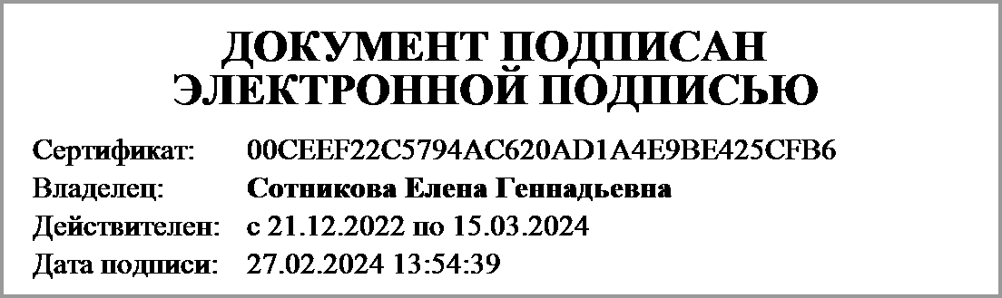 | Сотникова Елена Геннадьевна
 | (подпись) | (расшифровка подписи)
Руководитель планово- | 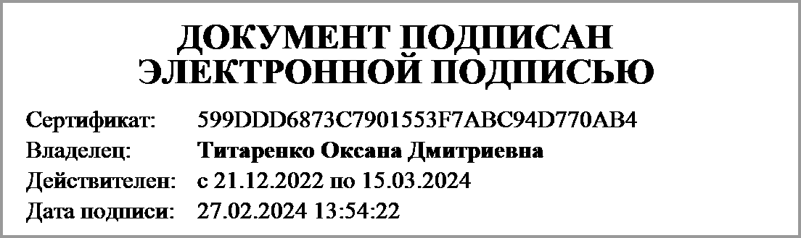 | Титаренко Оксана Дмитриевна
экономической службы | (подпись) | (расшифровка подписи)
Главный | 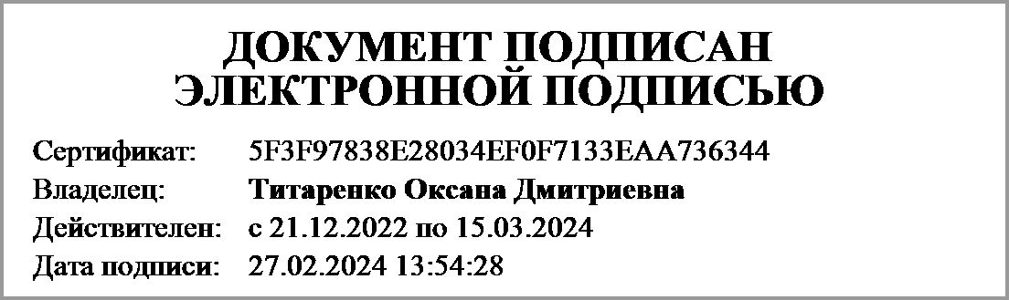 | Титаренко Оксана Дмитриевна
бухгалтер | (подпись) | (расшифровка подписи)
"____" ____________ 20____г.
Документ подписан электронной подписью. Дата представления 25.01.2024
Ответственный за формирование плановых показателей(Титаренко Оксана Дмитриевна, Сертификат: 599DDD6873C7901553F7ABC94D770AB4, Действителен: с 21.12.2022 по 15.03.2024),Главный бухгалтер(Титаренко Оксана Дмитриевна, Сертификат: 5F3F97838E28034EF0F7133EAA736344, Действителен: с 21.12.2022 по 15.03.2024),Руководитель(Сотникова Елена Геннадьевна, Сертификат: 00CEEF22C5794AC620AD1A4E9BE425CFB6, Действителен: с 21.12.2022 по 15.03.2024)

